附件1
酒店位置及交通路线

酒店名称：广州思铂瑞国际公寓酒店
酒店地址：广东省广州市番禺区大石街植村工业三路3号2栋
联系电话：夏 雷 13956267786
酒店位置图：
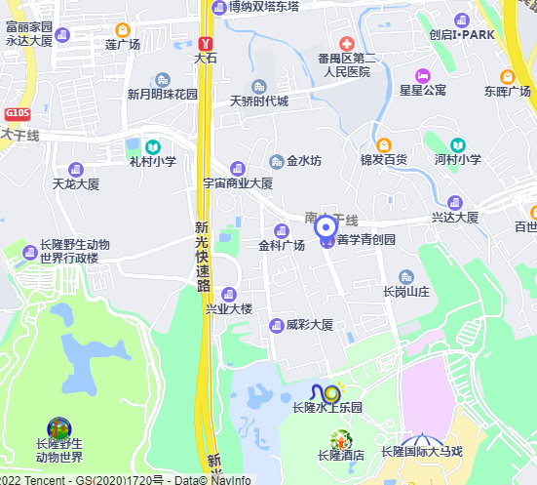

乘车路线：
一、白云机场到酒店
1、地铁：机场南——乘坐3号线北延段（13站）——体育西路——（步行走到对面）——换乘3号线（7站）——大石地铁站——C出口步行至酒店约15分钟
2、乘出租车前往约55公里
二、广州南站到酒店
1、地铁：广州南站——乘7号线（4站）——汉溪长隆站——换乘3号线（1站）——大石地铁站——C出口步行至酒店约15分钟
2、乘出租车前往约11公里

